Autógrafo 062/2025

Projeto de Lei 1673/2025

25/06/2025

**SÚMULA:** Dispõe sobre REFORMULAÇÃO

ADMINISTRATIVA ao Orçamento vigente por meio de REMANEJAMENTO, e Dá Outras Providências.

O(a) P r e f e i to de SÃO FELIPE D'OESTE, Estado de Rondônia, no uso de suas atribuições legais, conferidas pela Lei Orgânica Municipal, dentre outros dispositivos legais aplicáveis à espécie.

Faz saber que a Câmara Municipal de SÃO FELIPE D'OESTE Estado de Rondônia, aprovou e o (a) Prefeito(a) sanciona a seguinte Lei.

Art. 1º - Fica o Executivo Municipal autorizado a abrir no orçamento vigente municipal uma REFORMULAÇÃO ADMINISTRATIVA por meio de REMANEJAMENTO, nas dotações abaixo discriminadas, no valor de até 20.000,00 (vinte mil reais)

Suplementação

08.000.00.000.0000.0.000. SECRETARIA DE AGRICULTURA

08.001.00.000.0000.0.000. SECRETARIA DE AGRICULTURA

08.001.20.606.0015.2.070. MANUTENÇÃO DAS ATIVIDADES DA SECRETARIA

DE AGRICULTURA

100 - 3.3.90.30.00.00 15000000 MATERIAL DE CONSUMO 10.000,00

103 - 3.3.90.39.00.00 15000000 10.000,00 OUTROS SERVIÇOS DE TERCEIROS 10.000,00

PESSOA JURÍDICA

Total Suplementação: 20.000,00

Artigo 2º - Para cobertura do referido crédito fica utilizado recurso proveniente de Anulação Parcial e/ou Total da dotação especificada abaixo, em conformidade com Reformulações Administrativas do art. 167, inciso VI da Constituição

Federal de 1988.

Redução

03.000.00.000.0000.0.000. SECRETARIA DE ADMINISTRAÇÃO E FAZENDA

03.001.00.000.0000.0.000. GABINETE DA SEMAF

03.001.04.122.0009.2.006. MANUTENÇÃO DAS ATIVIDADES DA SECRETARIA DE ADMINISTRAÇÃO E FAZENDA

37 - 3.3.90.93.00.00 15000000 INDENIZAÇÕES E RESTITUIÇÕES 20.000,00

**Total Redução: 20.000,00**

Artigo 3º- Fica alterado parcialmente no Plano Plurianual - PPA e na Lei de Diretrizes Orçamentárias - LDO, para o exercício orçamentário vigente.

Artigo 4º - Este Projeto de Lei entrará em vigor na data de sua publicação.

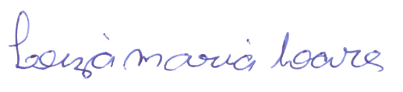

Leiza Maria Soares

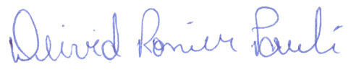Presidente

Deivid Ronier Pauli

1º Secretário